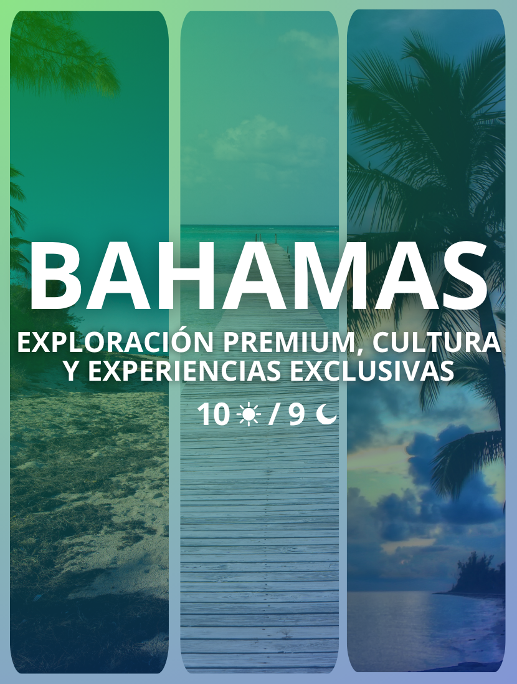

BAHAMAS EXPLORACIÓN PREMIUM, CULTURA Y EXPERIENCIAS EXCLUSIVAS
Duración: 10 días / 09 noches

ITINERARIO
Día 1 – Bogotá – Nassau
Llegada, Traslado privado al hotel, Alojamiento en hotel 4★
Día 2 – Nassau – Todo bahameño
Desayuno. Inmersión cultural:
- Galería nacional de arte
- Museo Junkanoo
- Dulcería típica
- Almuerzo incluido
Día 3 – Nassau – Exuma Premier
Desayuno, Vuelo (20 min) a Exuma
Tour incluye:
- Nado con puercos
- Cuevas de James Bond (Thunderball)
- Bancos de arena en el océano
- Almuerzo incluido
Día 4 – Nassau – Chocolates y vinos
🌅 Desayuno
🗺️ Clase de creación de chocolates en GrayCliff Heritage Villa
🍽️ Almuerzo incluido
Día 5 – Nassau – Harbour Island
🌅 Desayuno
⛵ Traslado en catamarán
🏝️ Isla de arena rosada
• Recorrido en carrito de golf
🍽️ Almuerzo incluido
Día 6 – Nassau – Día de pesca
🌅 Desayuno
🎣 Jornada de pesca en el mar bahameño
• Snacks incluidos
Día 7 – Nassau – Jeep Tour
Desayuno, Recorrido en Jeep
- Áreas residenciales de famosos
- Playa de la película "Jaws"
- Almuerzo picnic
Día 8 – Nassau – Atlantis nocturno
Desayuno, Visita guiada al acuario de Atlantis (2,000 especies)
Día 9 – Nassau – Día libre
Día libre para disfrutar del hotel
Día 10 – Nassau – Bogotá
Desayuno, Traslado al aeropuerto

TARIFAS
PRECIO POR PERSONA | TOTAL GRUPO
5.315 USD | Según número de pasajeros
- Tarifas por persona en acomodación doble
INCLUYE
- Traslados privados aeropuerto – hotel – aeropuerto
- Alojamiento en hotel 4★ con desayunos
- Tours con transporte, guía en español y entradas
- Almuerzos según itinerario
- Asistencia médica internacional

NO INCLUYE
- Vuelos internacionales
- Vuelo interno (excepto donde se indica)
- Propinas
- Gastos personales
CONDICIONES:
- Vigencia: Todo 2026
- Tarifas sujetas a disponibilidad
- Base doble

RECOMENDACIONES:
- Ideal para viajeros que buscan experiencia completa
- Llevar ropa cómoda y ligera
- Equipaje blando recomendado para vuelos internos
- Reservar con anticipación

